Фрагмент конспекта внеклассного занятия по окружающему миру на тему «Апельсин»
(возможно использовать данный материал в любом УМК, рекомендован 3-4 класс)
Цель: расширить знания о тропическом фрукте.
Задачи:
- Развивать пространственное, логическое мышление, воображение;
- Развивать умение анализировать, синтезировать, обобщать, систематизировать учебный материал;
- Развивать умение устанавливать причинно-следственные связи;
- Развивать монологическую, диалогическую речь.
Оборудование: несколько апельсинов, рабочий лист, посылка с письмом, мешочек с апельсином, прозрачная чаша с водой, свеча, спички, воздушный шарик.

Ход занятия
…
-Ребята, сегодня к нам в класс приходил почтальон и принес нам вот эту посылку. Вам интересно узнать, от кого она и что же в ней находится? Мне тоже интересно, давайте вместе узнаем.
-В посылке письмо: «Здравствуйте, дорогие ребята! Пишет вам Удивляйка из далеких стран. Я обнаружил один очень удивительный предмет, но не пойму, зачем он нужен. Прошу вас мне в этом помочь. Только у меня одно условие – сначала вы должны узнать, что это за предмет, не видя его. Заранее благодарю вас за помощь. С уважением, ваш Удивляйка»
-Странное письмо, не правда ли? Поможем Удивляйке? Попробуем угадать, что же такое интересное обнаружил Удивляйка.
-Для этого поиграем в игру «Угадай, что в мешочке?». Этот предмет лежит вот в этом мешочке, вы не заглядывая в него, только на ощупь попытаетесь угадать, что же там лежит. Готовы? Тогда по цепочке передавайте мешочек и, каждый попробует угадать, что же за волшебный предмет там находится. Только свои догадки пока не озвучивайте. Как только все ребята ощупают данный предмет, вы выскажите свои предположения.
-Ну что, догадались, что за предмет в мешочке?
-А чтобы рассеять все ваши сомнения, я загадаю вам загадку, а вы все вместе дружно скажите ответ.
-Ношу оранжевый наряд.

И мандарин — мой младший брат.

Мой старший брат — синьор грейпфрут,

Кто назовет, какой я фрукт? (апельсин)

-Конечно, ребята, это апельсин.

- А вы знаете, к какому семейству относится апельсин?

-Чтобы это узнать, обратимся к рабочим листам и выполним первое задание.
-Верно, ребята, апельсин относится к семейству цитрусовых.
-Скажите, какого цвета апельсины? (оранжевого)
-Я хочу открыть вам тайну. Апельсины бывают не только оранжевого цвета, но и зеленого. Верите? Кто-то из вас видел апельсин зеленого цвета? А вот такие бывают.
- В тропическом климате апельсины зеленого цвета, а в умеренном они оранжевые.
-Обратимся снова к рабочим листам. Выполним следующее задание.
-Ребята, а знаете ли вы, как выбрать самый полезный и вкусный апельсин?
-Нужно взять в каждую руку одинаковые по размеру апельсины. Тот апельсин который тяжелее, и будет самым сочным и ароматным. Давайте попробуем определить, какой же из двух апельсинов самый вкусный.
(детям предлагается определить, какой апельсин тяжелее, и, следовательно, какой апельсин является самым спелым)
-Верите ли вы, что есть «пупочные» апельсины?
-Это действительно так, предположите, почему вид таких апельсинов назвали «пупочные». Что же в них такого особенного?
- Самый распространенный сорт апельсина – навел. Его нижняя часть действительно напоминает пупок. Считается, что чем больше “пупок”, тем апельсин слаще.
-Посмотрите, как выглядит такой апельсин в рабочих листах и выполните задание 3.
-А вы знали, что в соке апельсина содержится много витаминов? Знаете, какие витамины содержатся в апельсине?
-Правильно, самый главный витамин – это витамин С. Благодаря этому витамину повышается иммунитет, а также он способствует оздоровлению всего организма. Любопытно, что витамина С апельсин накапливает в кожуре втрое больше, чем в мякоти.
-Верите ли вы, что апельсин по своим полезным свойствам можно сравнить с морковкой? Молодцы, что верите!
-Действительно, и в апельсине и в морковке содержится витамин А. Он помогает улучшать наше зрение. Если бы в организме человека отсутствовал витамин А, то он был бы слепым.
-Выполним задание 4 в рабочих листах.
-Ребята, верите ли вы, что можно узнать, сколько долек будет в апельсине, не очищая его?
-Я вам открою большой секрет. Это сделать проще простого! Предположите, как это можно сделать?
- Итак, берем апельсин. Отрываем у апельсина хвостик. В образовавшейся выемке считаем количество маленьких дырочек. Сколько дырочек, столько и долек будет в апельсине. Хотите проверить?
(Детям предлагается подсчитать количество дырочек, затем почистить апельсин и проверить свои предположения)
-Все ли из вас умеют плавать?
-Кто-то из вас плавал в надувном жилете? Почему мы используем при купании надувные жилеты или нарукавники? А если не умеющий плавать человек не наденет жилет, что произойдет?
-Так вот, апельсин тоже плавает в жилете! Верите?
-Давайте проверим! Берем чашку с водой. Сначала опустим апельсин в чашку в его жилете, то есть в кожуре. Тонет апельсин? (нет)
-Предположите, почему апельсин не тонет?
-Действительно, его кожица пористая, в ней содержится воздух, который помогает апельсину держаться наплаву. А если снять жилет, что случится? (утонет)
-Верно, апельсин утонет. Проверим!
(опускаем в чашу с водой апельсин без кожуры)
-Действительно, если лишить апельсина его защитного жилета, то он упадет на дно чаши.
-Верите ли вы, что апельсин обладает взрывной силой? Что эфирные масла, содержащиеся в кожуре апельсина, могут гореть?
-Хотите проверить этот факт?
-Берем свечу, поджигаем ее. Теперь берем цедру апельсина. Брызгаем на пламя свечи эфирными маслами и… что наблюдаем? (воспламенение эфирных масел)
-Действительно, масла являются горючим веществом, и мы с вами это сейчас доказали.
-Но взрывной силой апельсин обладает не только потому, что эфирное масло способно гореть, но и еще потому, что с помощью тех же эфирных масел можно лопнуть воздушный шарик, даже не прикасаясь к нему. Как вы думаете, как это можно сделать?
-Берем воздушный шарик и цедру апельсина. Брызгаем на шарик эфирным маслом из цедры. И что происходит? (шарик лопнул)
-Как вы думаете, почему это происходит?
- Дело в том, что один из компонентов эфирного масла — лимонен - волшебное вещество, содержащееся в цедре цитрусовых в высокой концентрации, активно растворяет резину. В результате чего воздушный шарик взрывается.
-Вы когда-нибудь лежали в ванной, наслаждались этим моментом, и при этом поедали апельсин?
-А вот в США закон запрещает кушать апельсины во время принятия ванны.
-Итак, ребята, наше занятие подошло к концу.
-Расскажите, что нового и интересного вы узнали об апельсине?
-Как бы вы оценили свою работу на занятии? Работу одноклассников?
-Вы все большие молодцы! Спасибо за занятие!

Рабочий лист по теме «Апельсин»
Задание 1. Закончи высказывание, предварительно проанализировав данную информацию.
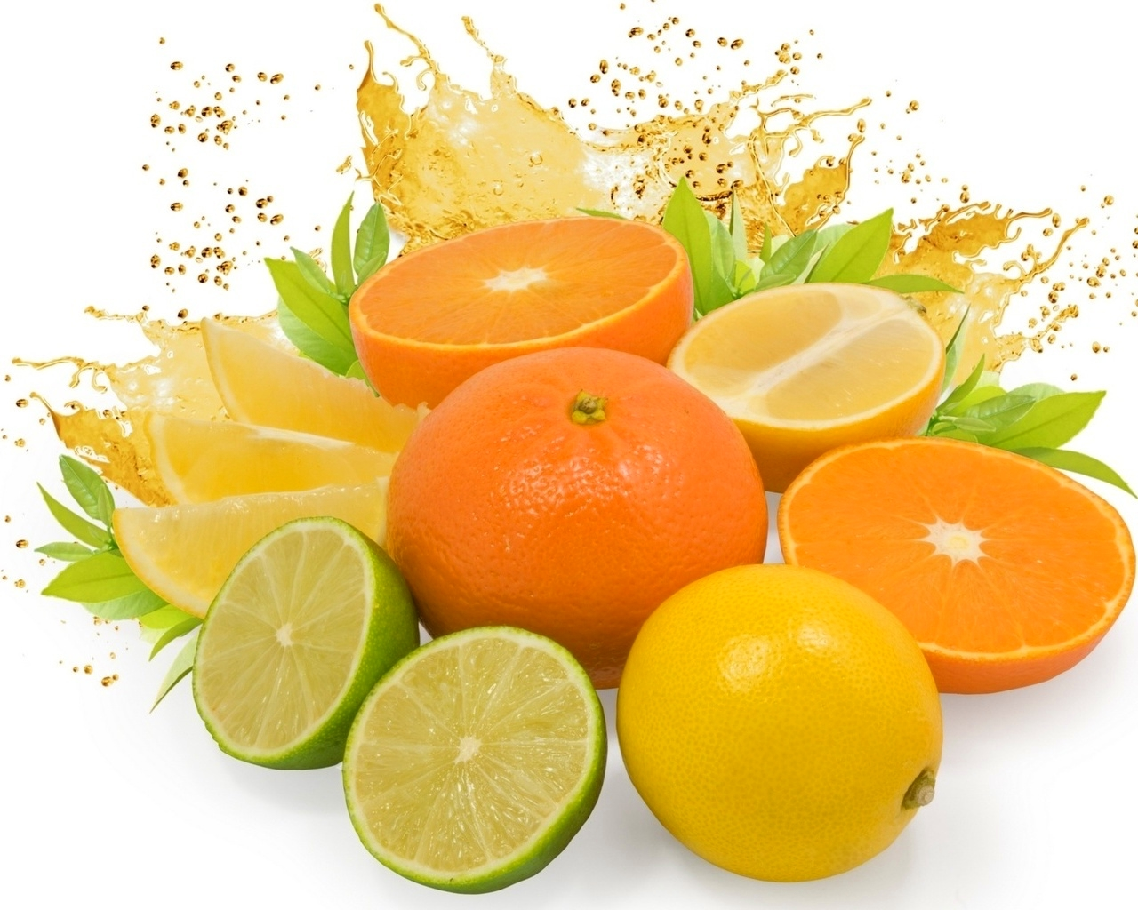
Апельсин не одинок. У него есть семья. Близкими родственниками этого фрукта являются мандарин, лимон, грейпфрут. Все братья имеют схожие внешние черты. Мандарин, лимон, грейпфрут относятся к семейству цитрусовых.
Если мандарин, лимон, грейпфрут относятся к семейству цитрусовых, то и их брат – апельсин тоже относится к семейству ……………………….. .

Задание 2. Раскрась зеленым цветом климатический пояс, в котором апельсины растут зелеными, а оранжевым тот пояс, где растут привычные для нас оранжевые апельсины.
В тропическом климатическом поясе апельсины зеленого цвета, а в умеренном они оранжевые.
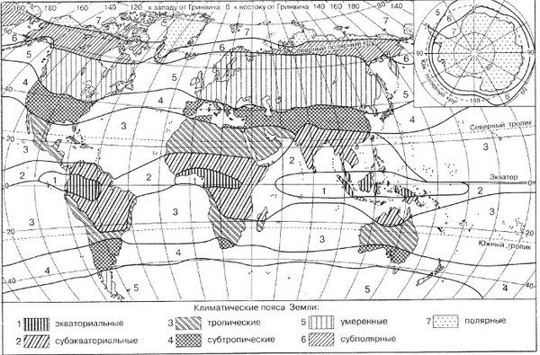
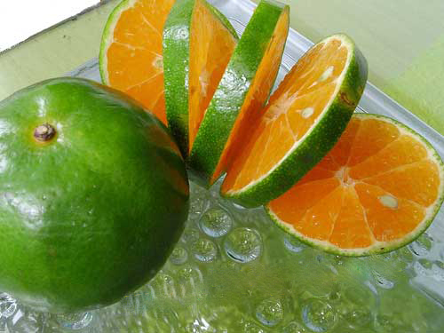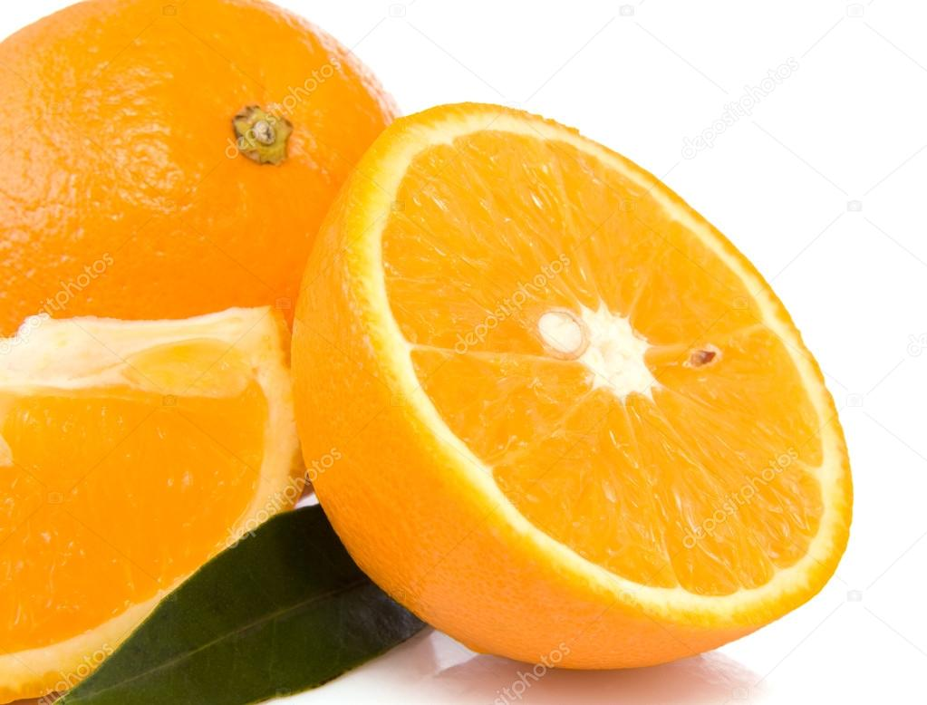
Задание 3. Рассмотри «пупочный» апельсин и обведи цветным карандашом ту часть апельсина, из-за которой этот фрукт так назван.
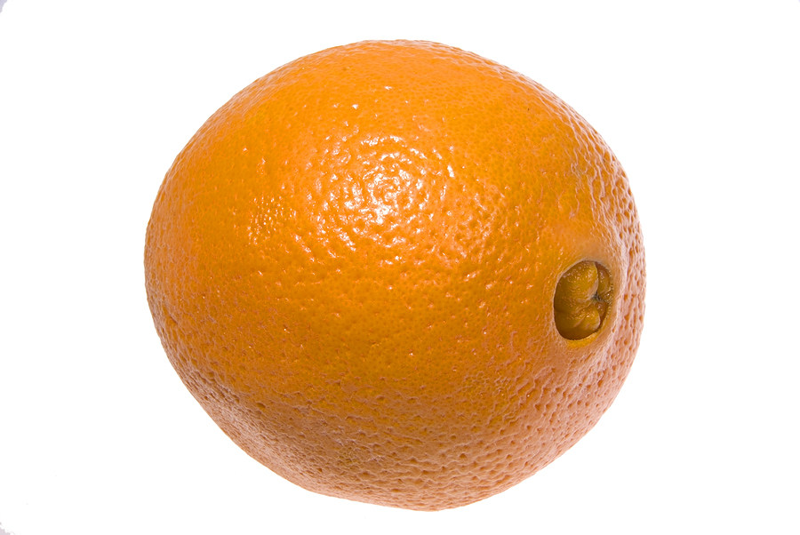
Задание 4. Дополни схему. Нарисуй, для какого органа нашего организма полезно употребление апельсинов и моркови?
Витамин …..
содержится в

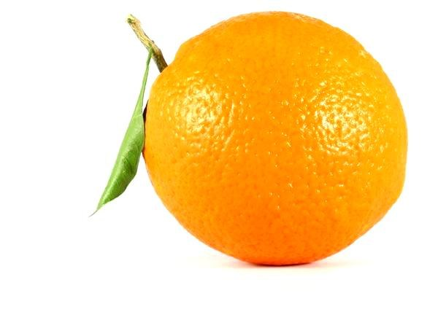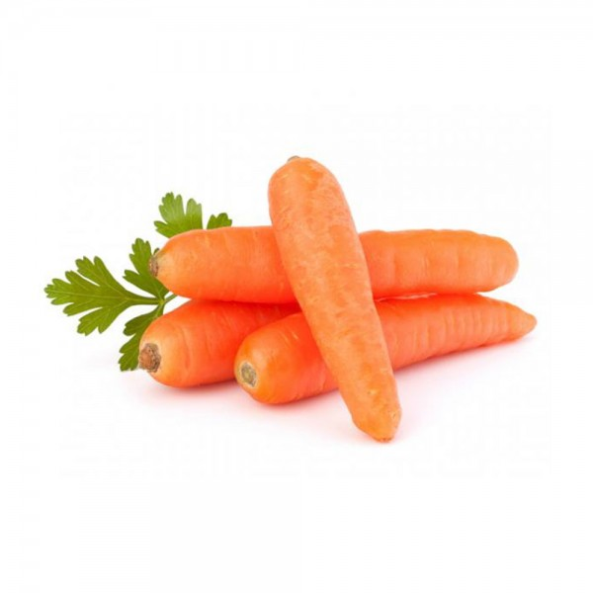

Для чего полезен?

